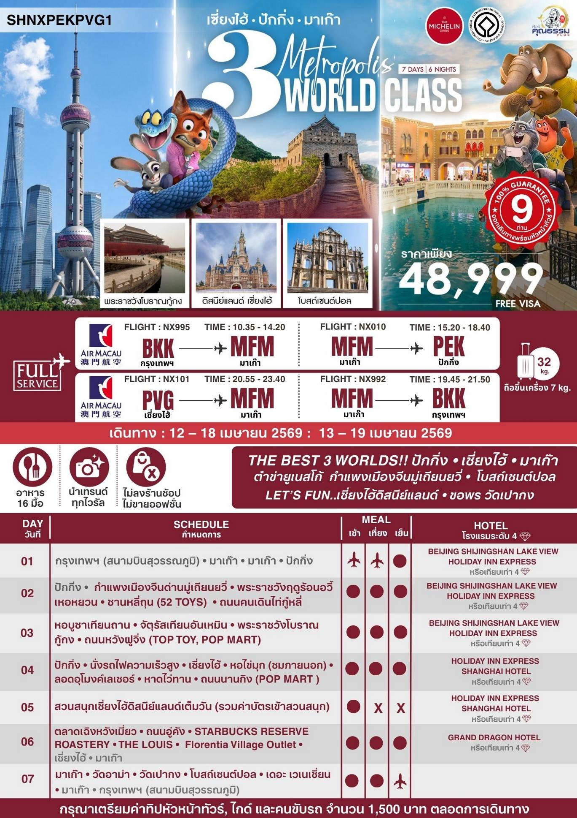
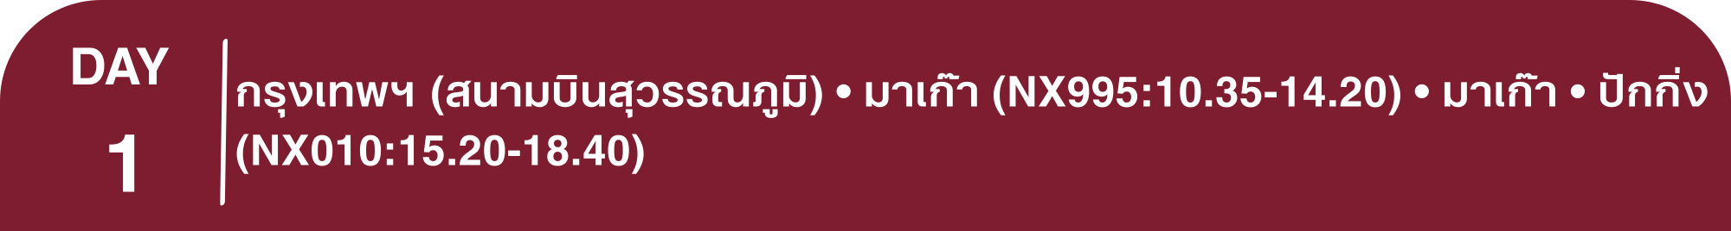โปรแกรมการเดินทาง
07.30 น. พร้อมกันที่ สนามบินสุวรรณภูมิ อาคารผู้โดยสารขาออก (ระหว่างประเทศ) ชั้น 4 ประตู 9 เคาน์เตอร์ W สายการบิน AIR MACAU (NX) โดยมีเจ้าหน้าที่จากทางบริษัทฯ คอยต้อนรับ และอำนวยความสะดวกแก่ท่านก่อนออกเดินทาง
10.35 น. เหินฟ้าสู่ มาเก๊า โดยสายการบิน AIR MACAU เที่ยวบินที่ NX995
- เที่ยวบินหรือเวลาอาจมีการเปลี่ยนแปลง ทั้งนี้ขึ้นอยู่กับสายการบินเป็นผู้กำหนด
- ขอสงวนสิทธิ์ในการเลือกที่นั่งบนเครื่องบิน เนื่องจากการจัดที่นั่งบนเครื่องบิน เป็นสิทธิ์ของเจ้าหน้าที่เช็คอิน ซึ่งทางบริษัทไม่สามารถเข้าไปแทรกแซงได้

กรณีผู้เดินทาง ต้องการขอวีลแชร์ที่สนามบิน กรุณาแจ้งกับทางบริษัททัวร์ฯทันที หลังจากที่ท่าน
ชำระเงินมัดจำค่าทัวร์เรียบร้อยแล้ว
หมายเหตุ: หากผู้เดินทางต้องการนำวีลเเชร์ส่วนตัวไปเอง จะต้องเป็นวีลแชร์ที่ไม่มีแบตเตอรี่

(บริการอาหารและเครื่องดื่มบนเครื่อง)

**การบริการอาหารและเครื่องดื่มบนเครื่องบิน เป็นบริการของสายการบิน ทั้งนี้อาจจะมีการเปลี่ยนแปลงได้ขึ้นอยู่กับนโยบายของสายการบิน โดยไม่ต้องเเจ้งให้ทราบล่วงหน้า**
14.20 น. เดินทางถึง ท่าอากาศยานนานาชาติมาเก๊า ดินแดนมหัศจรรย์ที่ผสานวัฒนธรรมตะวันออกและตะวันตกได้อย่างลงตัว เมืองนี้โดดเด่นด้วยสถาปัตยกรรมโปรตุเกสอันงดงาม อาทิ ซากโบสถ์เซนต์ปอลอันเลื่องชื่อ และจัตุรัส Senado ที่ปูด้วยหินโมเสกแบบโปรตุเกส ได้ชื่อว่าเมืองแห่งแสงสีลาสเวกัสตะวันออกยามค่ำคืน
จากนั้นนำท่านต่อไฟล์ทบินสู่ เมืองปักกิ่ง
15.20 น. เหินฟ้าสู่ ปักกิ่ง โดยสายการบิน AIR MACAU เที่ยวบินที่ NX010
(บริการอาหารและเครื่องดื่มบนเครื่อง)

**การบริการอาหารและเครื่องดื่มบนเครื่องบิน เป็นบริการของสายการบิน ทั้งนี้อาจจะมีการเปลี่ยนแปลงได้ขึ้นอยู่กับนโยบายของสายการบิน โดยไม่ต้องเเจ้งให้ทราบล่วงหน้า**
18.40 น. เดินทางถึง สนามบินกรุงปักกิ่ง เมืองประวัติศาสตร์เก่าแก่ เดิมทีปักกิ่งเคยเป็นเมืองสำคัญทางการค้าของอาณาจักรเยี่ยนเมื่อ 500 ปีก่อนคริสตกาล ผ่านพิธีการตรวจคนเข้าเมืองและรับสัมภาระเรียบร้อยแล้ว นำท่านเดินทางสู่ภัตตาคาร
ค่ำ รับประทานอาหารค่ำสไตล์แต้จิ๋ว
พักที่ BEIJING SHIJINGSHAN LAKEVIEW HOLIDAY INN EXPRESS หรือเทียบเท่าระดับ 4

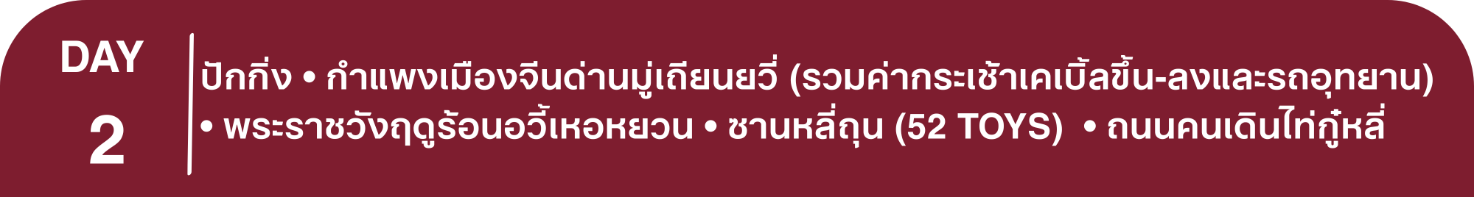เช้า รับประทานอาหารเช้า ณ ห้องอาหารโรงแรม
นำท่านเดินทางสู่ กำแพงเมืองจีนด่านมู่เถียนยวี่ (รวมค่ากระเช้าเคเบิ้ลขึ้น-ลงและรถอุทยาน) 1 ใน 7 สิ่งมหัศจรรย์ของโลก ที่ยิ่งใหญ่อลังการสุดๆ และในฐานะที่เป็นด่านมู่เถียนยวี่ซึ่งได้รับการบูรณะอย่างดีที่สุด ใกล้เคียงกับของเดิมที่สุดในบรรดา9 ด่านของกําแพงเมืองจีน ด่านมูเถียนยวี่ มีข้อดีคือมีทิวทัศน์ที่สวยงาม และสามารถชมใบไม้เปลี่ยนสี ในช่วงเดือนตุลาคมของทุกปี ตัวกำแพงถูกล้อมด้วยภูเขาสูงใหญ่ บอกเลยว่าถ่ายรูปสวยแน่นอน และคนไม่เยอะเท่าด่านปาต้าหลิ่ง แถมยังเดินทางได้สะดวกสบายเช่นกัน เพราะอยู่ห่างจากปักกิ่งแค่ 70 กม.
** โปรดทราบ!! หมายเหตุ : การนั่งกระเช้าขึ้น-ลง หากสภาพอากาศในช่วงวันเดินทางไม่เอื้ออำนวย อาทิเช่น ลมแรง หรือฝนตกฟ้าคะนอง กระเช้าปิดซ่อมบำรุง กระเช้าอาจจะหยุดให้บริการ เพื่อความปลอดภัยของนักท่องเที่ยวเป็นสิ่งสำคัญ โดยยึดถือประกาศของทางศูนย์บริการนักท่องเที่ยว ทางบริษัทฯจะจัดโปรแกรมอื่นมาทดแทนให้ โดยไม่ต้องแจ้งให้ทราบล่วงหน้า **
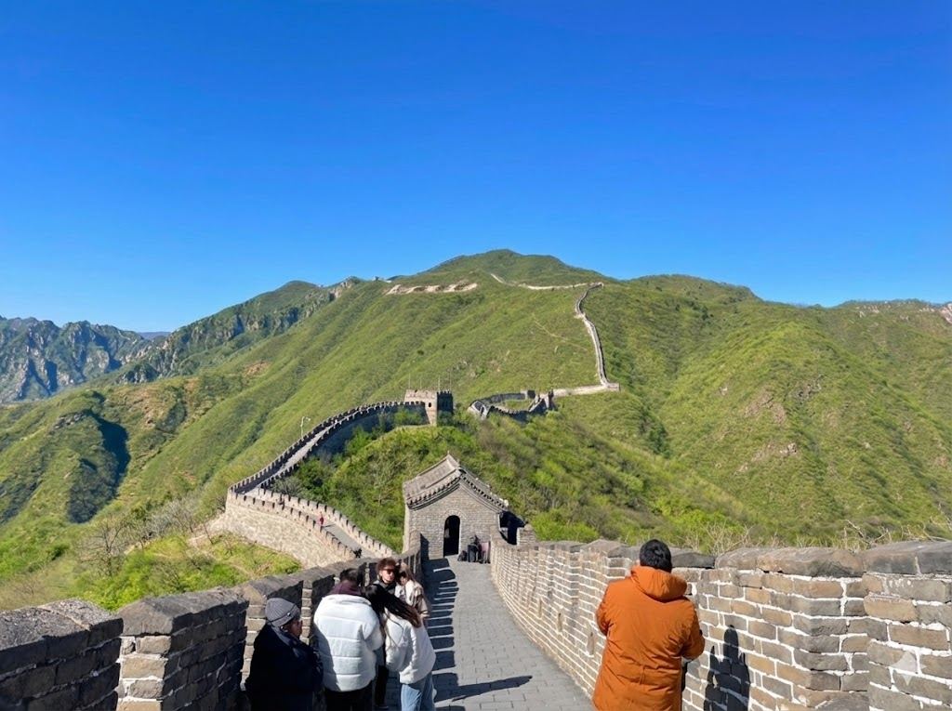

เที่ยง รับประทานอาหารกลางวันสไตล์ปักกิ่ง
บ่าย นำท่านเดินทางสู่ พระราชวังฤดูร้อน “อวี้เหอหยวน” ซึ่งตั้งอยู่ในเขตชานเมืองด้านทิศตะวันตกเฉียงเหนือของกรุงปักกิ่ง เป็นพระราชอุทยานที่มีทัศนียภาพที่สวยงามมากแห่งหนึ่ง มีเนื้อที่ทั้งหมด 290 เฮกต้าร์ ประกอบด้วยเนื้อที่ที่เป็นนํ้า 3 ส่วน เนื้อที่ที่เป็นดิน 1 ส่วน ประกอบด้วยสองส่วนคือ เขา"ว่านโซ่วซาน" และ ทะเลสาบ "คุนหมิงหู" บนเขาว่านโซ่วซาน ได้สร้างวิหาร ตำหนัก พลับพลา และเก๋งจีนอันงดงามไว้หลายรูปหลายแบบ ตั้งอยู่ลดหลั่นรับกันกับภูมิภาพ ที่เชิงเขามีระเบียงทางเดินที่มีระยะทางไกลถึง 728 เมตร ในทะเลสาบคุนหมิงมีเกาะเล็ก ๆ เกาะหนึ่ง มี สะพาน 17 โค้งอันสวยงามเชื่อมติดกับฝั่ง ทั่วทั้งอุทยานจัดไว้ได้สัดส่วนงดงามตระการตาซึ่งแสดงให้เห็นถึงเอกลักษณ์ของศิลปะในการสร้างอุทยานของจีน
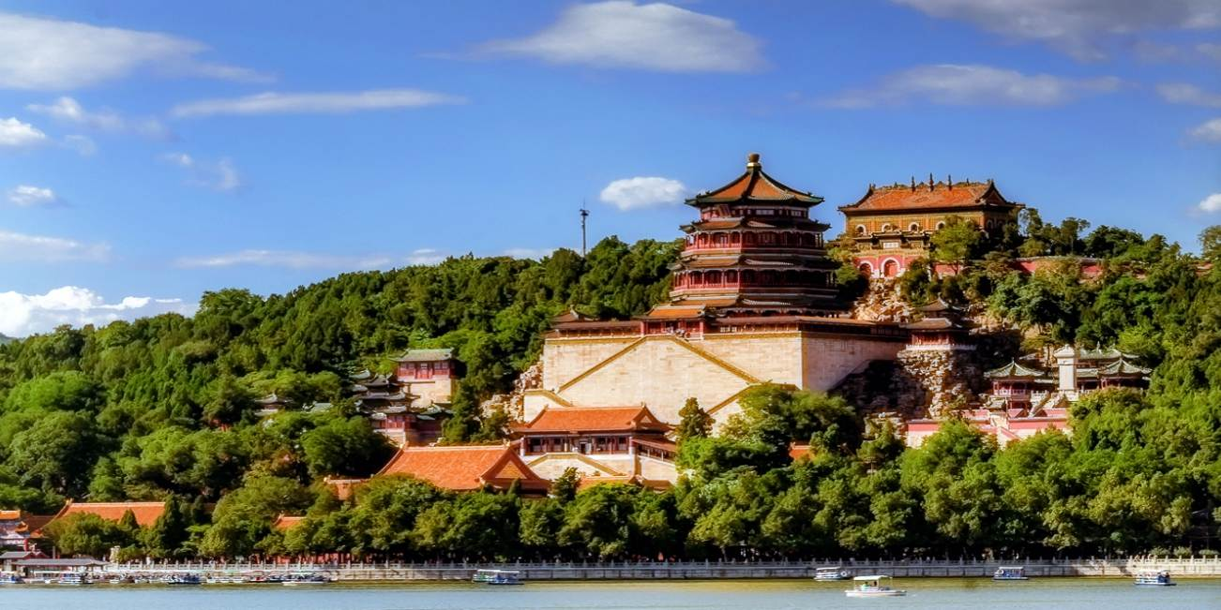

นําท่านเดินทางสู่ ซานหลี่ถุน ย่านช้อปย่านกิน ย่านเที่ยว ที่มีชื่อเสียงมากแห่งหนึ่งในกรุงปักกิ่งเมืองหลวงของจีน หรือเรียกว่า สยามสแควร์ปักกิ่ง และไม่พลาดกับร้าน ART TOYS ยอดฮิตกับ ร้าน 52TOYS ถูกใจสายจุ่มแน่นอนกับเหล่าของเล่นสุดน่ารักและเป็นกระแส ให้ท่านได้เลือกช้อปปิ้งและ นำท่านเดินทางสู่ ถนนคนเดินไท่กู๋หลี่ ย่าน ช้อปปิ้งสุดโมเดิร์นที่มีจอ LED 3 มิติขนาดใหญ่ระดับโลก เป็นย่านที่คึกคักจนกลายเป็นเอกลักษณ์ของเมืองไปแล้ว ไท่กู๋หลี่ยินดีต้อนรับสาวนักช้อปทั้งหลายตั้งแต่แบรนด์เนมระดับโลกไปจนถึงแบรนด์สุดฮิต GENTEL MONSTER ร้านกินดื่ม สถานบันเทิงเริงรมย์ต่างๆมากมาย
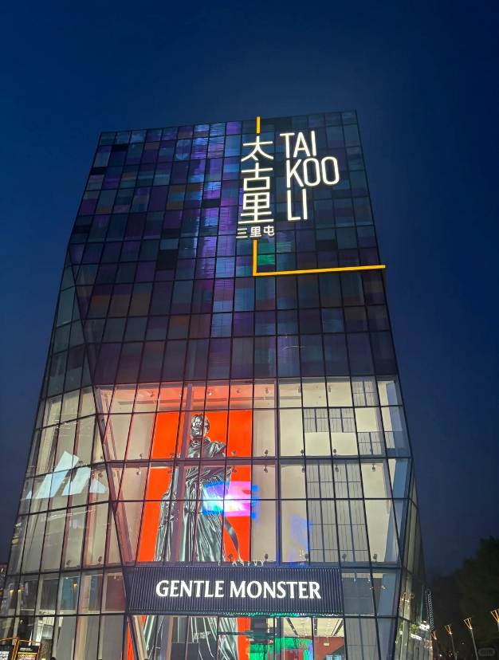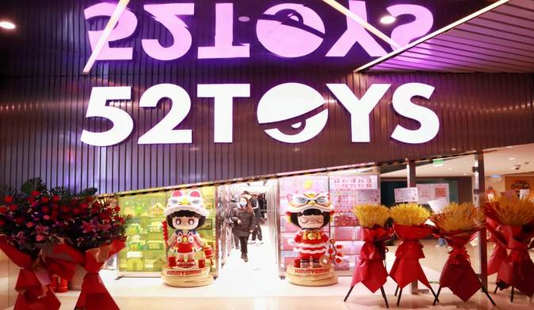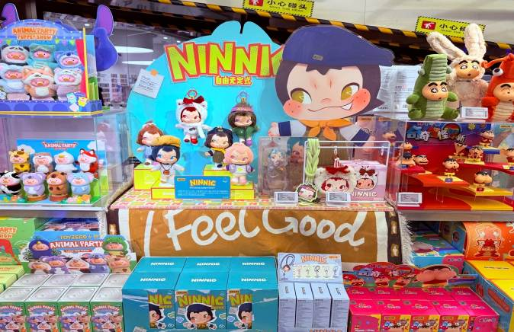

ค่ำ รับประทานอาหารค่ำ ร้านมิชเชอลิน TAO TAO JU
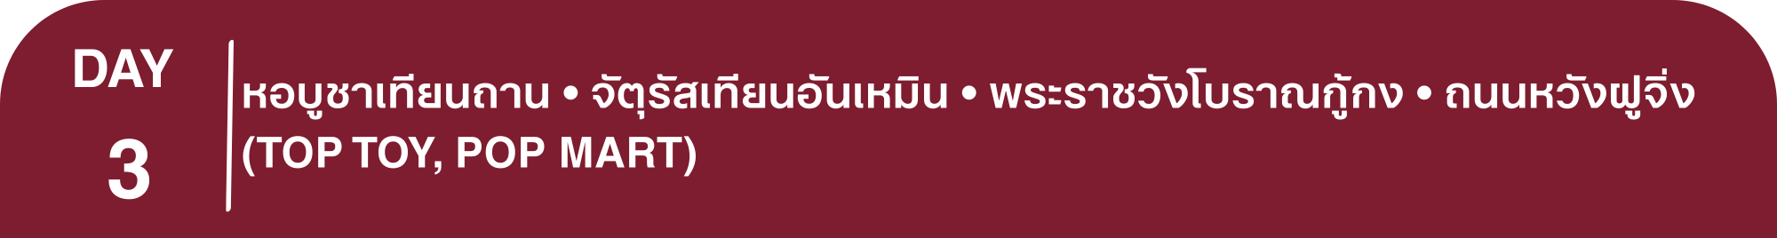 พักที่ BEIJING SHIJINGSHAN LAKEVIEW HOLIDAY INN EXPRESS หรือเทียบเท่าระดับ 4
เช้า รับประทานอาหารเช้า ณ ห้องอาหารโรงแรม
นำท่านสู่ หอบูชาเทียนถาน ถูกลงทะเบียนเป็นมรดกโลก ในปี ค.ศ. 1998 หนึ่งในสถานที่ท่องเที่ยวที่โด่งดัง ที่สุด แห่งหนึ่งในจีน สร้างขึ้นมาตั้งแต่สมัยราชวงศ์หมิง ค.ศ. 1420
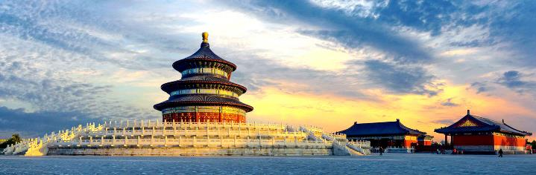

เที่ยง รับประทานอาหารกลางวัน เมนู…เป็ดปักกิ่ง
บ่าย นำท่านเดินทางสู่ จัตุรัสเทียนอันเหมิน จัตุรัสที่ใหญ่ที่สุดในโลก ชมศาลาประชาคมที่สามารถบรรจุคนได้นับหมื่นคน ชมอนุเสาวรีย์วีรชน ให้ท่านถ่ายภาพไว้เป็นที่ระลึก
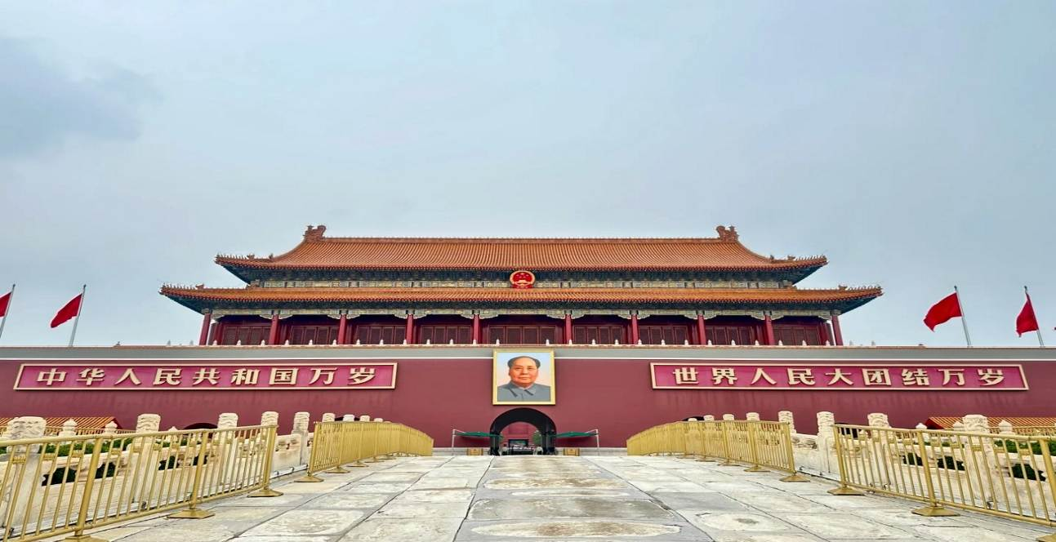

นำท่านผ่านประตูเข้าสู่ พระราชวังโบราณกู้กง ซึ่งในอดีตเคยเป็นที่ประทับของจักรพรรดิ์ในสมัยราชวงศ์ หมิง และชิง รวม 24 รัชกาล ภายในประกอบด้วยห้องต่างๆ ถึง 9,999 ห้อง บนเนื้อที่กว่า 720,000 ตารางเมตร
หมายเหตุ: พระราชวังโบราณกู้กง *** ปิดทำการเข้าชมทุกวันจันทร์ ***
ทางบริษัทฯ ขอสงวนสิทธิ์ในการสลับปรับเปลี่ยนวันเข้าชมพระราชวังกู้กง โดยไม่ต้องแจ้งให้ทราบล่วงหน้า ทั้งนี้จะยึดถือผลประโยชน์ของลูกทัวร์เป็นสำคัญ
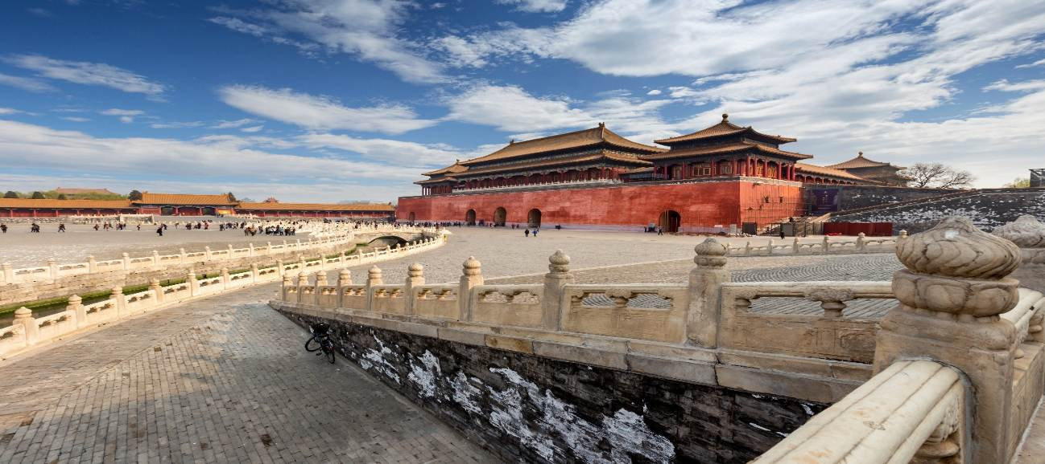

จากนั้นนำท่านเดินทาง นั่งรถบัสชมเมือง เดินไปทางยัง ถนนหวังฝูจิ่ง (ใช้เวลาเดินทางประมาณ 15 นาที) เป็นศูนย์กลางสำหรับการช้อปปิ้งที่คึกคักมากที่สุดของเมืองหลวงปักกิ่งเชิญท่านอิสระช้อปปิ้งตามอัธยาศัย และให้ท่านได้เลือกซื้อเลือกชม ร้าน POP MART (ห้าง apm) ที่ของแน่นให้ท่านได้เลือกหาอย่างจุใจเป็น Global Flagship Store สาขาที่ห้ามพลาด และเพลิดเพลินกับช้อป TOP TOY ที่น่ารักไม่แพ้กัน
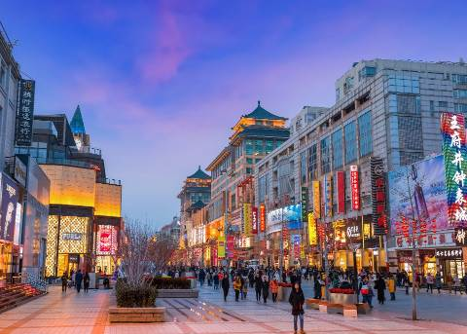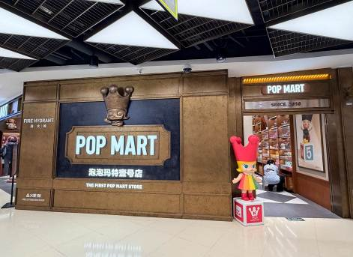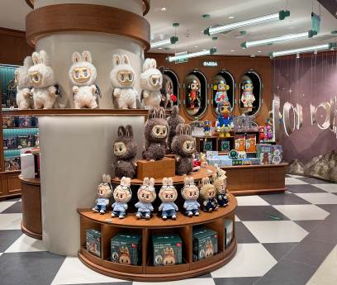

ค่ำ รับประทานอาหารค่ำ เมนู…สุกี้มองโกล+โชว์เปลี่ยนหน้ากาก
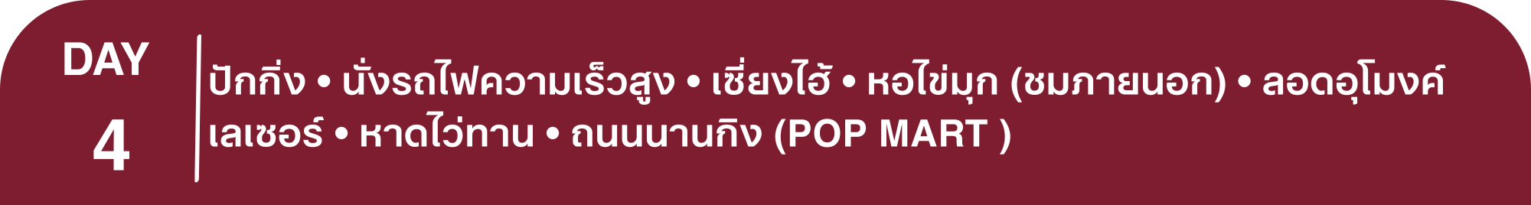 พักที่ BEIJING SHIJINGSHAN LAKEVIEW HOLIDAY INN EXPRESS หรือเทียบเท่าระดับ 4
เช้า รับประทานอาหารเช้า ณ ห้องอาหารโรงแรม
นำท่านสู่ สถานีรถไฟปักกิ่ง เพื่อโดยสาร รถไฟความเร็วสูง มุ่งหน้าสู่ เซี่ยงไฮ้ (ใช้เวลาเดินทางประมาณ 5 ชั่วโมง)
เป็นเส้นทางรถไฟความเร็วสูงที่มีความยาวทั้งหมด 1,318 กิโลเมตร และวิ่งผ่านปักกิ่ง เทียนจิน เหอเป่ย ซานตง อันฮุย เจียงซูและเซี่ยงไฮ้ทั้งหมด 7 เมืองใหญ่ (ทั้งนี้อาจจะมีการเปลี่ยนแปลงขบวนรถไฟ)
หมายเหตุ : เพื่อความรวดเร็วในการขึ้น - ลงรถไฟ กระเป๋าเดินทาง และสัมภาระของแต่ละท่านจำเป็นต้องลากด้วยตนเอง จึงควรเลือกใช้กระเป๋าเดินทางแบบคันชักล้อลากที่มีขนาดไม่ใหญ่จนเกินไป
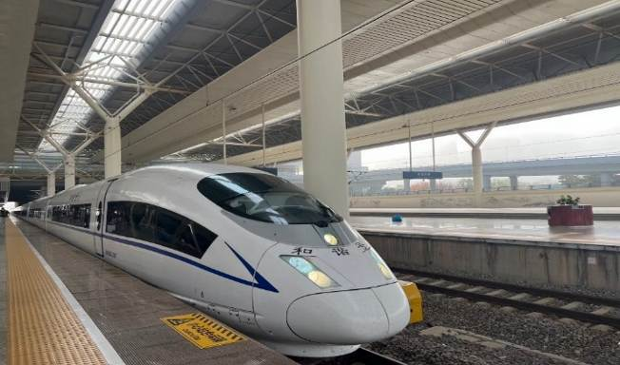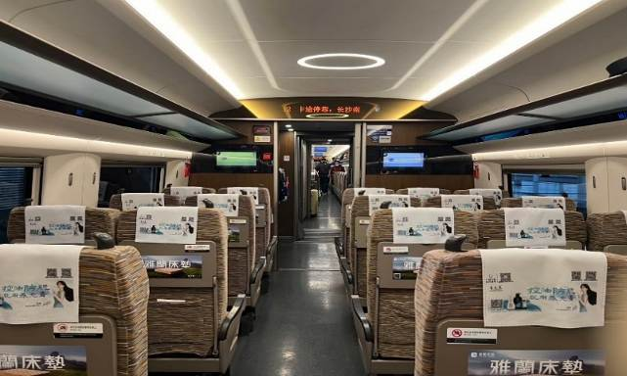

เที่ยง รับประทานอาหารกลางวัน เมนู..เสี่ยวหลงเปา
บ่าย นำท่านชม หอไข่มุก (ถ่ายรูปภายนอก) ตั้งอยู่ฝั่งผู่ตงริมแม่น้ำหวังผู่ เขตลู่เจียจุ่ย แล้วเสร็จเมื่อปี ค.ศ. 1993 มีความสูง 468 เมตร เมื่อสร้างเสร็จ นับเป็นหอคอย ที่สูงอันดับ 4 ของโลก และในปัจจุบัน สูงเป็นอับดับ 5 รองจากหอคอยโตเกียวสกายทรีของญี่ปุ่น ดูภายนอกเป็นลูกเหล็กกลม 15 ลูก อยู่ต่างมุมต่างระดับ ลูกเหล็กกลมที่อยู่ตอนกลางของหอเป็นหอชมวิวที่กว้างขวาง สามารถชมวิวทิวทัศน์ของเซี่ยงไฮ้ได้ทุกด้าน ซึ่งปัจจุบันหอไข่มุกถือเป็นสัญลักษณ์ของเมืองเซี่ยงไฮ้อีกด้วย
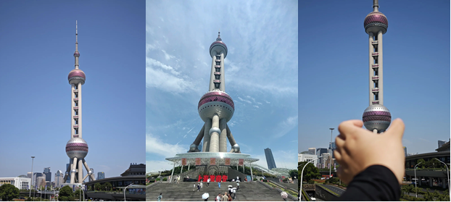

นำท่าน ลอดอุโมงค์เลเซอร์ ใต้แม่น้ำหวงผู่ ลงไป 50 เมตร ในอุโมงค์ตกแต่งด้วยเเสงเลเซอร์ เป็นรูปต่าง ๆ ตื่นตาตื่นใจ

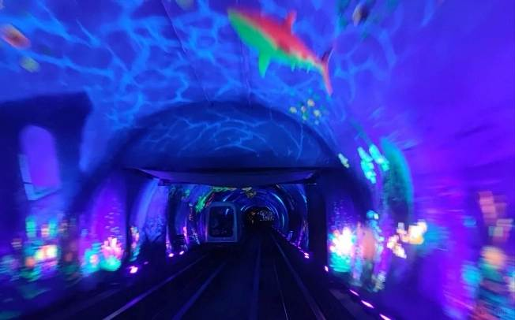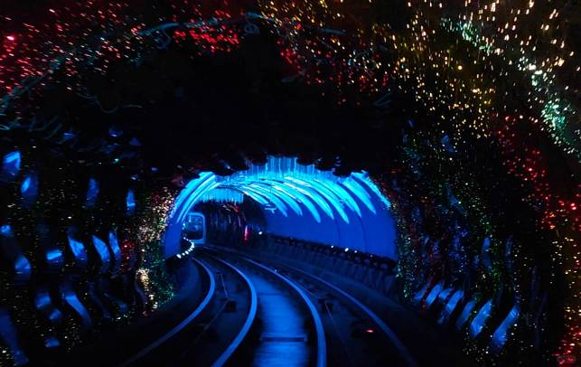

จากนั้นนำท่านสู่บริเวณ หาดไว่ทาน ตั้งอยู่บนฝั่งตะวันตกของแม่น้ำหวงผู่มีความยาวจากเหนือจรดใต้ถึง 4 กิโลเมตรเป็นเขตสถาปัตยกรรมที่ได้ชื่อว่า “พิพิธภัณฑ์สิ่งก่อสร้างหมื่นปีแห่งชาติจีน” ถือ เป็นสัญลักษณ์ที่โดดเด่นของนครเซี่ยงไฮ้
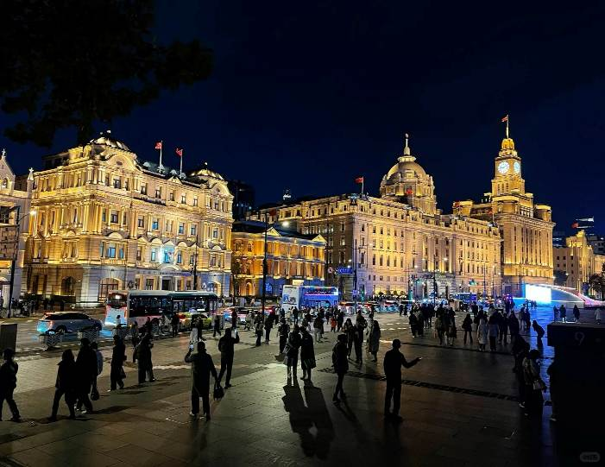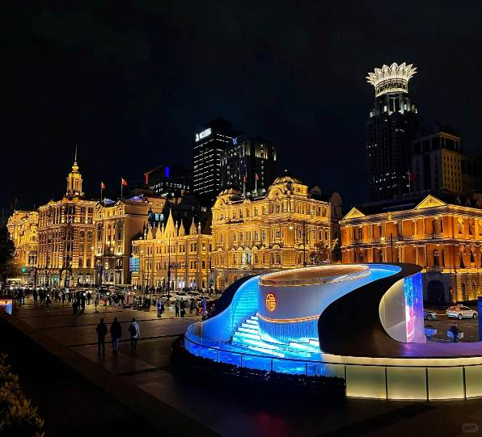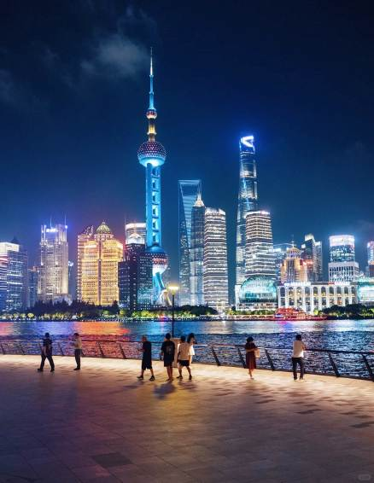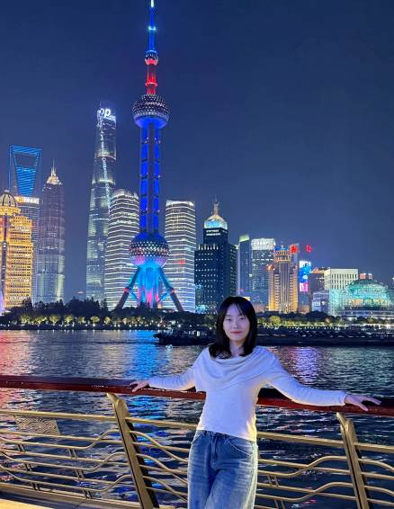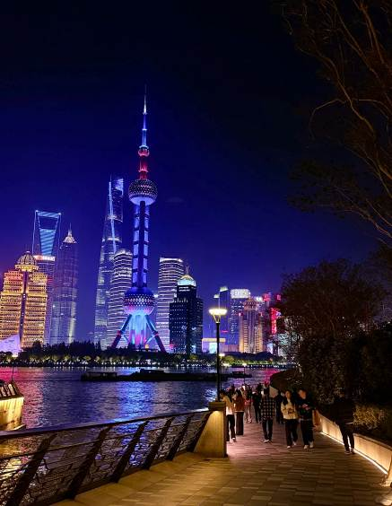

และนำท่านช้อปปิ้งย่าน ถนนนานกิง ศูนย์กลางสำหรับการช้อปปิ้งที่คึกคักมากที่สุดของนครเชี่ยงไฮ้ รวมทั้ง ห้างสรรพสินค้าใหญ่ชื่อดังกว่า 10 ห้าง และ ร้าน POP MART ร้าน ART TOY สุดฮิตให้ท่านได้เลือกช้อปปิ้งนอกจากนี้ยังมีร้านรองเท้าชื่อดัง HOKA SHOP แบรนด์ชั้นนำต่างๆมากมาย ให้ท่านได้เลือกสรร
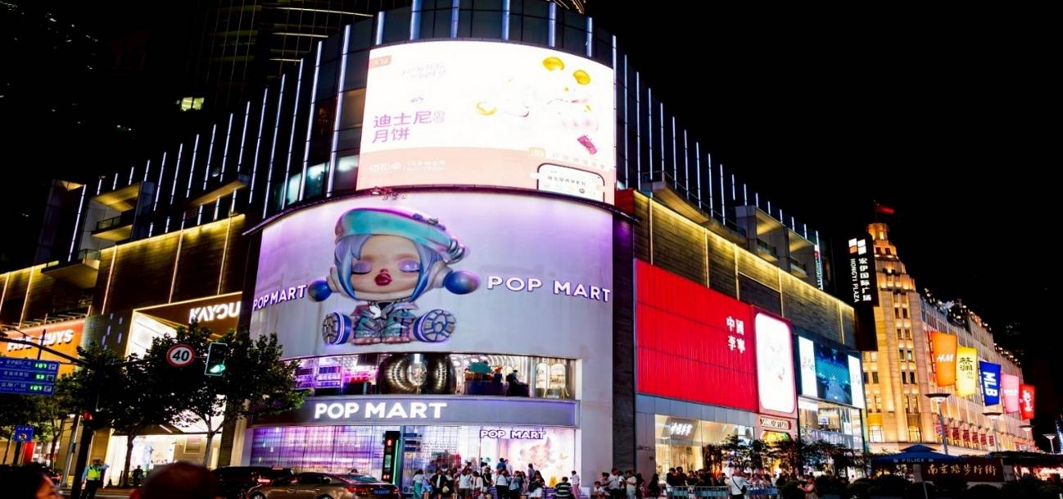

ค่ำ รับประทานอาหารค่ำสไตล์กวางตุ้ง
 พักที่ HOLIDAY INN EXPRESS SHANGHAI HOTEL หรือเทียบเท่าระดับ 4
เช้า รับประทานอาหารเช้า ณ ห้องอาหารโรงแรม

นำท่านเข้าสู่ดินแดนแห่งความฝัน SHANGHAI DISNEYLAND เซี่ยงไฮ้ดิสนีย์แลนด์ แห่งนี้เป็นสวนสนุกแห่งที่ 6 ของดิสนีย์แลนด์ทั่วโลก มีขนาดใหญ่อันดับ 2 ของโลก รองจากดิสนีย์แลนด์ในออร์แลนโด รัฐฟลอริดา สหรัฐฯ และเป็นสวนสนุกดิสนีย์แลนด์แห่งที่ 3 ในเอเชีย ตั้งอยู่ในเขตฉวนซา ใกล้กับแม่น้ำหวงผู่ และสนามบินผู่ตง สวนสนุกเซี่ยงไฮ้ดิสนีย์แลนด์มีขนาดใหญ่กว่าฮ่องกงดิสนีย์แลนด์ถึง 3 เท่า ใช้เวลาร่วม 5 ปีในการก่อสร้าง โดยใช้งบทั้งสิ้นราว 5.5 พันล้านเหรียญ หรือราว 180,000 ล้านบาท สวนสนุกแห่งนี้เป็นทรัพย์สินของดิสนีย์ร้อยละ 43 ที่เหลือเป็นของ ซั่งไห่ เสิ่นตี้ กรุ๊ป กิจการรัฐวิสาหกิจจีน รวมถึงภาคส่วนต่างๆ ที่อัดฉีดเงินสนับสนุนเพื่อช่วยกันแสวงหาผลกำไรในอนาคต ในสวนสนุกจะไฮไลต์ด้วย Enchanted Storybook Castle ปราสาทดิสนีย์ที่ใหญ่ที่สุดในโลก และมีทั้งหมด 6 ธีมพาร์คด้วยกัน ได้แก่

1.Adventure Isle, 2.Mickey Avenue

3.Gardens of Imagination 4.Tomorrowland

5.Treasure Cove 6. Fantasyland

ที่มีสารพัดเครื่องเล่นหวาดเสียว และแหล่งรวมความบันเทิงที่น่าสนใจ ในส่วนของโรงแรมจะมี The Shanghai Disneyland Hotel เป็นโรงแรมที่ได้รับแรงบันดาลใจจากศิลปะสมัยใหม่ที่มีกลิ่นอายของมนตร์ขลัง ดิสนีย์ และอีกโรงแรมชื่อ Toy Story Hotel ตกแต่งด้วยของเล่นจากการ์ตูนดิสนีย์เรื่อง Toy Story ดูน่ารักไม่แพ้กัน ที่ Disneytown ก็จะรวมแหล่งช้อปปิ้ง แหล่งทานอาหาร และความบันเทิงต่างๆ อาทิ Walt Disney Grand Theatre โรงละครบรอดเวย์แห่งแรกของจีนที่เคยฉายเรื่อง Lion King ด้านโซน Wishing Star Park ก็จะเป็นสวนพฤกษชาติสวยงามขนาด 40 เอเคอร์ มีทางเดินเลียบทะเลสาบที่ส่องไฟกะพริบอย่างเว่อร์วัง เหมาะกับคนรักธรรมชาติ สมควรแก่เวลา นำท่านเดินทางสู่ที่พัก
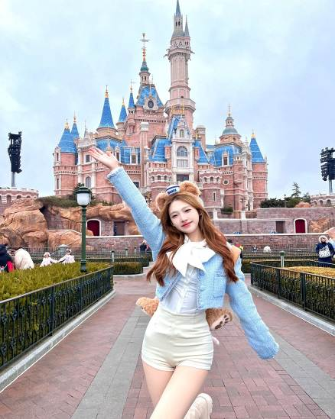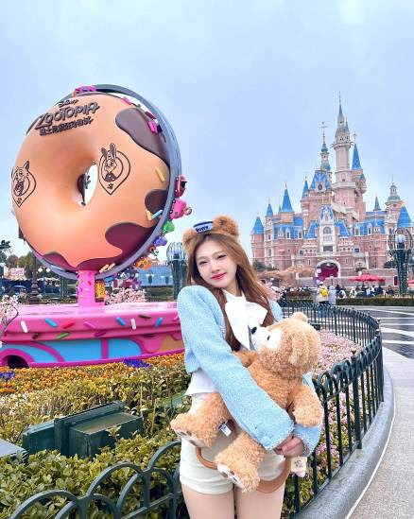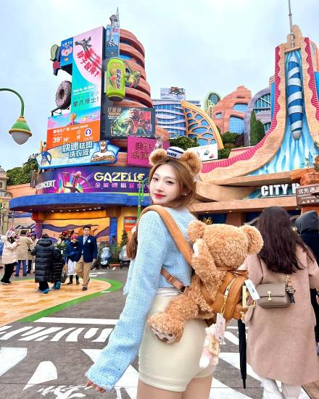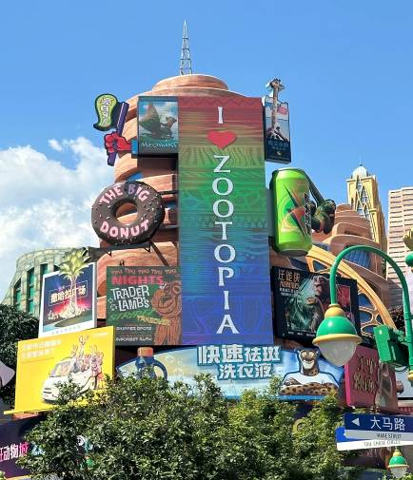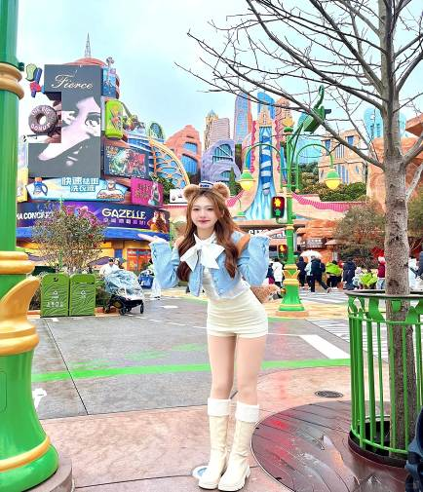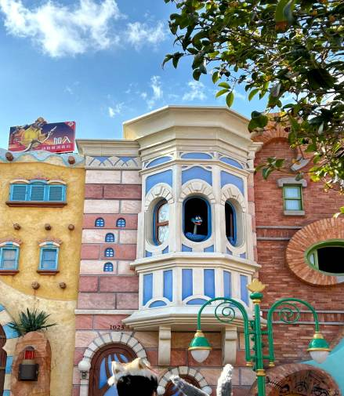

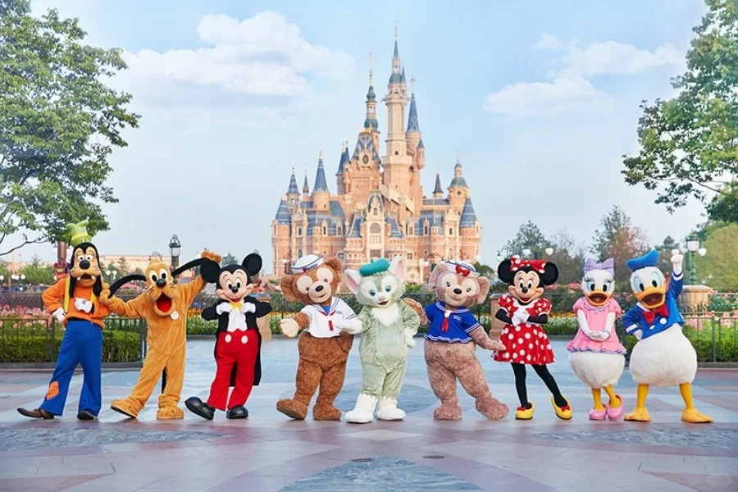

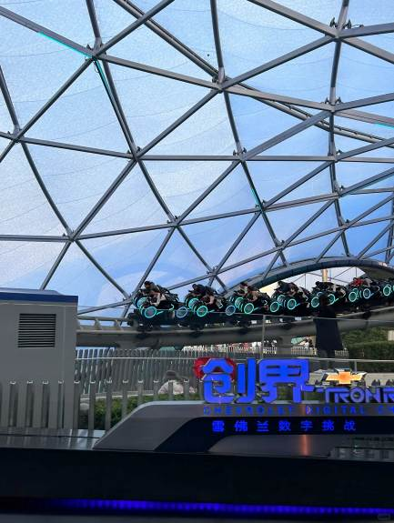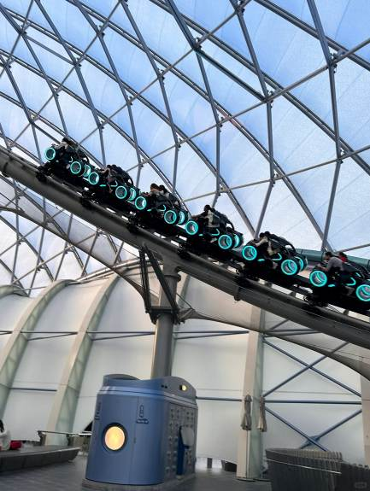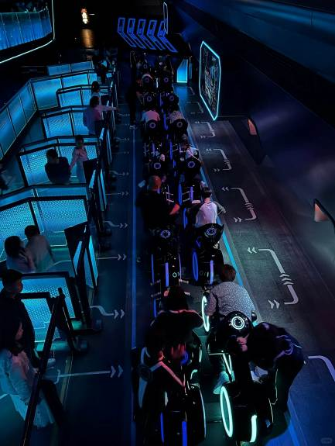

หมายเหตุ : ทางบริษัทฯ ขอสงวนสิทธิ์ในการสลับปรับเปลี่ยนวันเข้าเข้าชมดิสนีย์แลนด์ โดยไม่ต้องแจ้งให้ทราบล่วงหน้า ทั้งนี้จะยึดถือผลประโยชน์ของลูกทัวร์เป็นสำคัญ ลูกทัวร์ท่านใดที่ต้องการซื้อ Express Pass ต้องรบกวนเช็ควันเข้าดิสนีย์แลนด์ที่แน่นอนกับทางบริษัทฯก่อนทุกครั้ง มิฉะนั้นทางบริษัทฯไม่รับผิดชอบต่อค่าเสียหายที่เกิดขึ้นทุกกรณี
**อาหารเที่ยงและอาหารค่ำอิสระตามอัธยาศัยเพื่อความสะดวกในการเที่ยวเครื่องเล่นของท่าน**
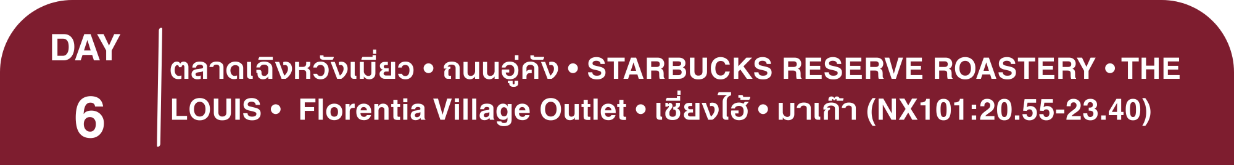 พักที่ HOLIDAY INN EXPRESS SHANGHAI HOTEL หรือเทียบเท่าระดับ 4
เช้า รับประทานอาหารเช้า ณ ห้องอาหารโรงแรม
นำท่านสู่ ตลาดร้อยปีเฉิงหวังเมี่ยว เป็นศูนย์รวมสินค้า และอาหารพื้นเมืองที่แสดงถึงเอกลักษณ์ของชาวเซี่ยงไฮ้ซึ่งมีการผสมผสานระหว่างอดีตและปัจจุบันได้อย่างลงตัว ซึ่งเป็นย่านสินค้าราคาถูกที่มีชื่ออีกย่านหนึ่งของนครเซี่ยงไฮ้ ให้ท่านอิสระช้อปปิ้งตามอัธยาศัย
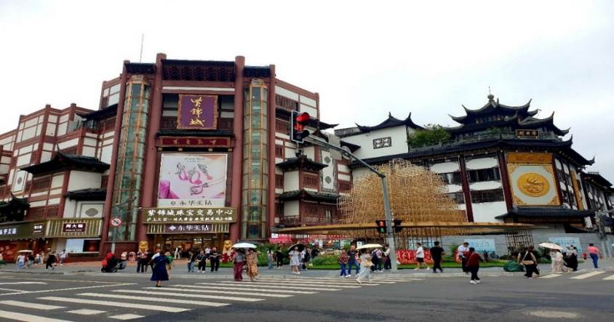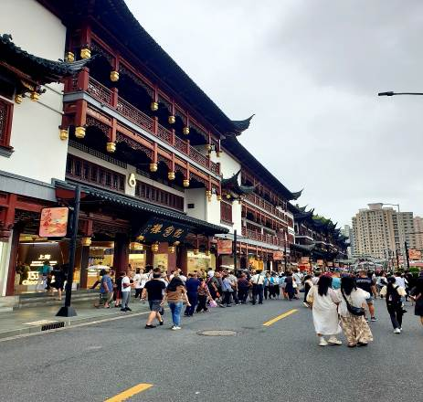

นำท่านเดินทางสู่ ถนนอู่คัง เป็นถนนที่มีชื่อเสียงและเสน่ห์มากที่สุดของเมืองเซี่ยงไฮ้ ถนนสายนี้เต็มไปด้วยประวัติศาสตร์และอาคารที่สวยงามในสไตล์ยุโรป โดยเฉพาะสถาปัตยกรรมสไตล์ฝรั่งเศสเป็นจุดถ่ายรูปยอดนิยมของทั้งชาวท้องถิ่นและนักท่องเที่ยว และยังมีคาเฟ่และร้านค้าที่มีเอกลักษณ์ เช่น ร้านกาแฟบรรยากาศอบอุ่น แกลลอรีศิลปะ และร้านหนังสือเก่า ร่มรื่นด้วยต้นไม้สองข้างทางให้ท่านสัมผัสวิถีชีวิตแบบสบายๆของเซี่ยงไฮ้
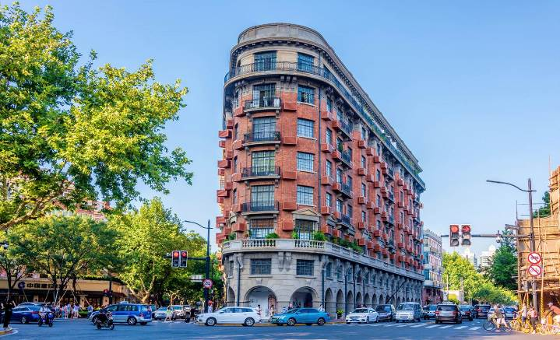

เที่ยง รับประทานอาหารกลางวันสไตล์เซี่ยงไฮ้
บ่าย นำท่านสู่ STARBUCKS RESERVE ROASTERY สาขาใหม่ที่นครเซี่ยงไฮ้ มาพร้อมกับความยิ่งใหญ่อลังการ ครองตำแหน่งสตาร์บัคส์ที่สวยที่สุดในโลก ซึ่งได้ทำการเปิดตัวไปเมื่อวันที่ 6 ธันวาคม 2560 มีเนื้อที่ใหญ่โตถึง 2,787 ตารางเมตร ด้านบนของร้านตกแต่งด้วยแผ่นไม้รูปหกเหลี่ยมซึ่งเป็นงานแฮนด์เมดจำนวน 10,000 แผ่น และที่ตั้งตระหง่านอยู่กลางร้านคือถังคั่วกาแฟทองเหลืองขนาด 40 ตัน สูงเท่าตึก 2 ชั้น ประดับประดาด้วยแผ่นตราประทับแบบจีนโบราณมากกว่า 1,000 แผ่น ซึ่งบอกเล่าเรื่องราวความเป็นมาของสตาร์บัคส์
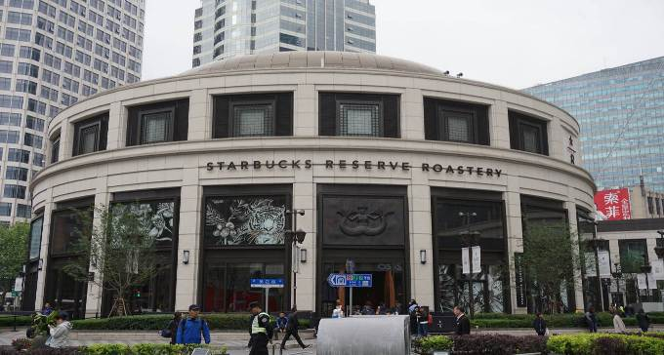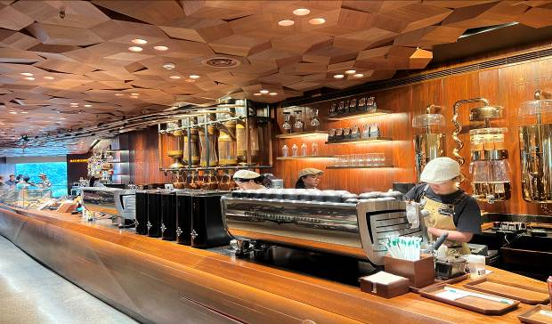

นำท่านเดินทางสู่ THE LOUIS (Louis Vuitton) ชมภายนอก ร้านคอนเซ็ปต์สโตร์ใหม่ที่เซี่ยงไฮ้ในชื่อ "The Louis" ช้อปที่มีความพิเศษที่มีการออกแบบให้มีลักษณะคล้ายเรือสำราญ เพื่อสื่อถึงการเดินทางและประวัติศาสตร์ของ Louis Vuitton ตกแต่งด้วยลายโมโนแกรมสีเงินสุดไอคอนิกที่ได้แรงบันดาลใจมาจากหีบเดินทางของแบรนด์ บนพื้นที่กว่า 17,850 ตารางฟุต ตั้งอยู่บริเวณหน้าห้างสรรพสินค้า Taikoo Hui บนถนน West Nanjing นับเป็นแลนด์มาร์กแห่งใหม่ที่ห้ามพลาดมาต๋าข่า
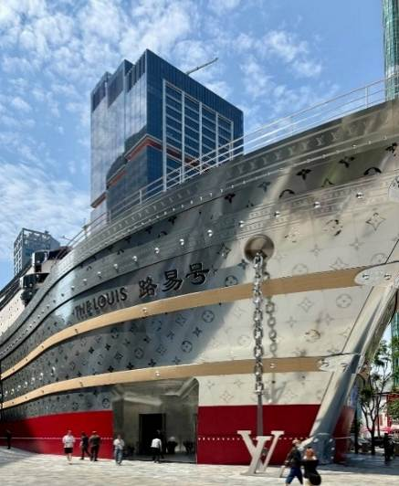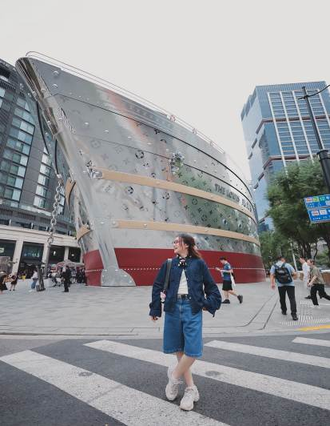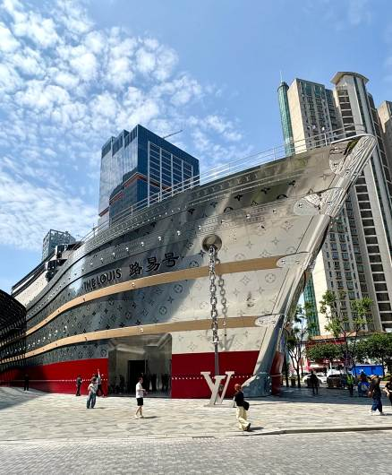

นำท่านช้อปปิ้ง Florentia Village Outlet ที่รวบรวมเคาน์เตอร์แบรนด์ชั้นนำต่างๆมากมาย ให้ท่านเลือก ช้อปปิ้งไม่ว่าจะเป็นแบรนด์,BALENCIAGA, GUCCI,GUESS,PRADA,SAINTLAURENTPARIS, BURBERRY, ADIDAS ,CONVERSE และอีกมากมาย ให้ท่าน ช้อปปิ้ง เป็นของฝากแก่ญาติสนิท มิตรสหาย และที่นี่เป็นมากกว่าการช้อปปิ้ง เพราะมีเมืองจำลองในอิตาลีที่มีลำคลองและเรือกอนโดลาและสถาปัตยกรรมยุโรปคลาสสิกจำลองสามารถถ่ายรูปเช็คอินสไตล์ยุโรปได้อีกด้วย
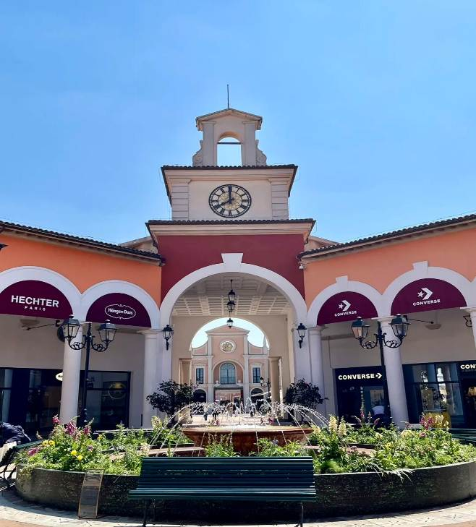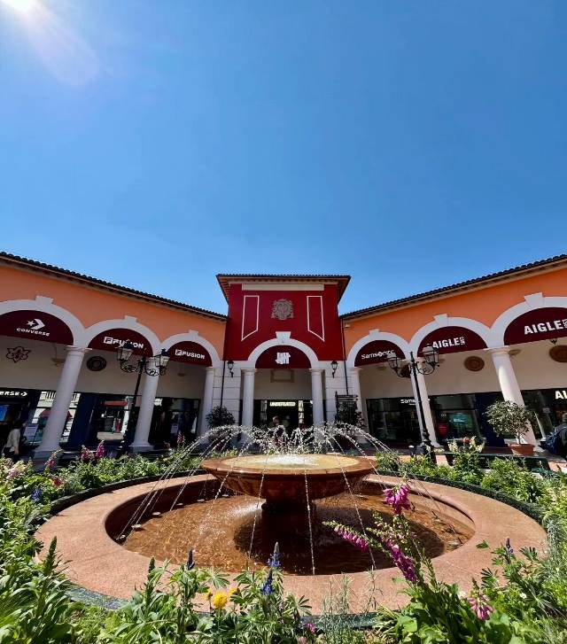

ค่ำ รับประทานอาหารค่ำ (บริการอาหาร SET BOX ท่านละ 1 ชุด)
สมควรแก่เวลา กรุณาตรวจเช็คสัมภาระให้เรียบร้อย นำท่านสู่ สนามบินเซี่ยงไฮ้ เพื่อ เดินทางสู่ มาเก๊า

20.55 น. เหินฟ้าสู่ เมืองมาเก๊า โดยสายการบิน AIR MACAU เที่ยวบินที่ NX101
(บริการอาหารและเครื่องดื่มบนเครื่อง)

**การบริการอาหารและเครื่องดื่มบนเครื่องบิน เป็นบริการของสายการบิน ทั้งนี้อาจจะมีการเปลี่ยนแปลงได้ขึ้นอยู่กับนโยบายของสายการบิน โดยไม่ต้องเเจ้งให้ทราบล่วงหน้า**
23.40 น. เดินทางถึง ท่าอากาศยานนานาชาติมาเก๊า ดินแดนมหัศจรรย์ที่ผสานวัฒนธรรมตะวันออกและตะวันตกได้อย่างลงตัว เมืองนี้โดดเด่นด้วยสถาปัตยกรรมโปรตุเกสอันงดงาม อาทิ ซากโบสถ์เซนต์ปอลอันเลื่องชื่อ และจัตุรัส Senado ที่ปูด้วยหินโมเสกแบบโปรตุเกส ได้ชื่อว่าเมืองแห่งแสงสีลาสเวกัสตะวันออกยามค่ำคืน จากนั้นนำท่านเดินทางสู่โรงแรมที่พัก
พักที่ GRAND DRAGON HOTEL หรือเทียบเท่าระดับ 4
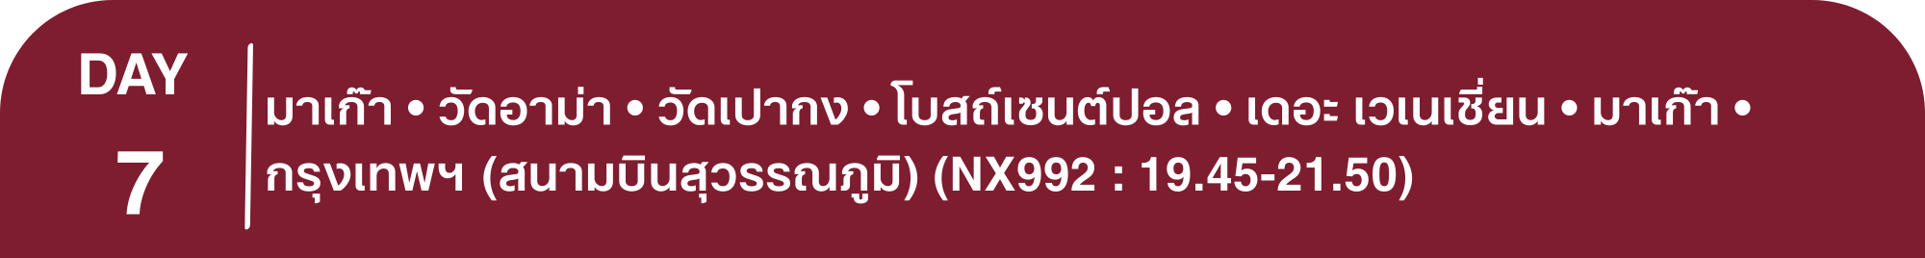เช้า รับประทานอาหารเช้า ณ ห้องอาหารโรงแรม
นำท่านสักการะสิ่งศักดิ์สิทธิ์ที่ วัดอาม่า ให้ทุกท่านได้กราบไหว้เจ้าแม่ทับทิมที่วัดอาม่า ซึ่งเป็นวัดที่มีชื่อเสียงมากๆ ภายในวัดมีจุดกราบไหว้ขอพรอยู่หลายจุด ซึ่งแต่ละจุดจะอยู่บนเนินเขาต้องเดินขึ้นบันไดไป ในแต่ละชั้นก็จะมีทั้งศาลเจ้า, ศาลา, ประตูโบราณ, สิ่งศักดิ์สิทธิ์ต่างๆ ให้เราได้ขอพร จึงทำให้คนนิยมเดินทางมากราบไหว้และเที่ยวชมบริเวณต่างๆ ของวัดอาม่าแห่งนี้ ทำให้ที่นี่ได้รับการขึ้นทะเบียนเป็นมรดกโลกโดย UNESCO เมื่อปี ค.ศ. 2005 อีกด้วย
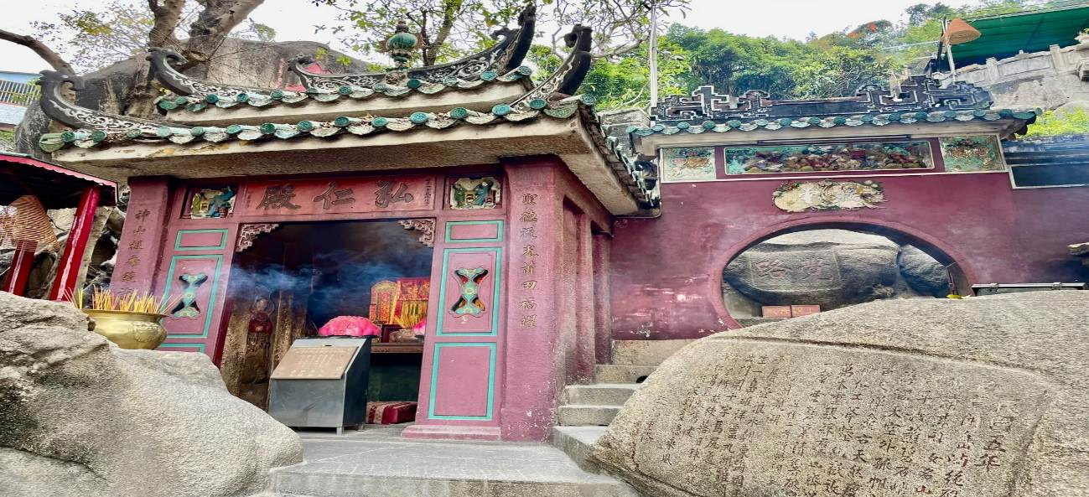

นำท่านเดินทางสู่ วัดเปากง ศาลเจ้าอีหลิง ตำหนักไท่ส่วยเอี้ย ตามฤกษ์ยามที่กำหนดไว้ กราบไหว้ขอพรกับเทพเจ้าองค์ไท่ส่วยเอี้ยประจำปีมะเส็งและองค์ไท่ส่วยประจำปีเกิดของตัวเอง เทพผู้ทำหน้าที่ปกปักษ์คุ้มครองดวงชะตา แบบถูกต้องและถูกเวลา เสริมดวง ขจัดปัดเป่าโรคภัยสิ่งชั่วร้ายให้พ้นจากตัว โดยจะมีผู้เชี่ยวชาญคอยแนะนำ

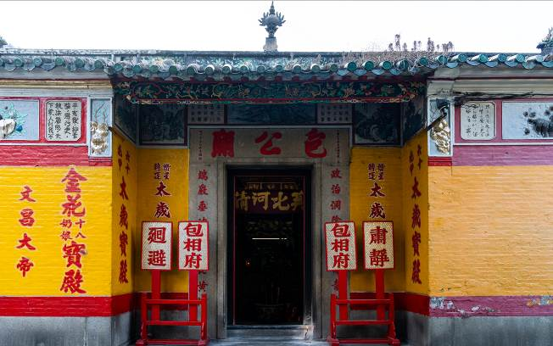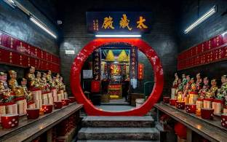

เที่ยง รับประทานอาหารกลางวันสไตล์มาเก๊า
บ่าย นำท่านเช็คอินแลนด์มาร์กสำคัญที่สุดแห่งหนึ่งของมาเก๊า โบสถ์เซนต์ปอล ที่สร้างขึ้นในปี 1580 แต่ถูกทำลายถึงสองครั้ง ในปี 1595 และ 1601 ตามลำดับจนกระทั่งเกิดเพลิงไหม้ในปี 1835 โบสถ์ถูกทำลายจนเหลือแต่ด้านหน้า
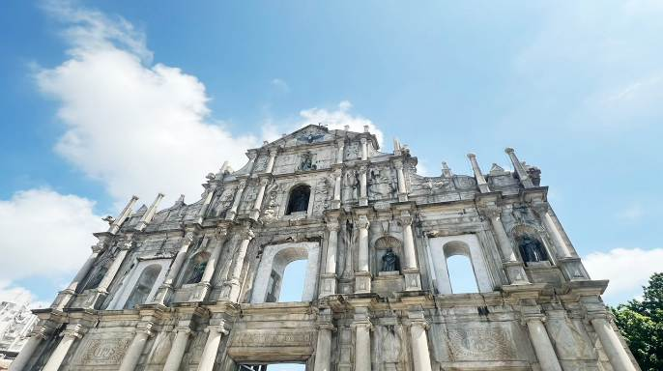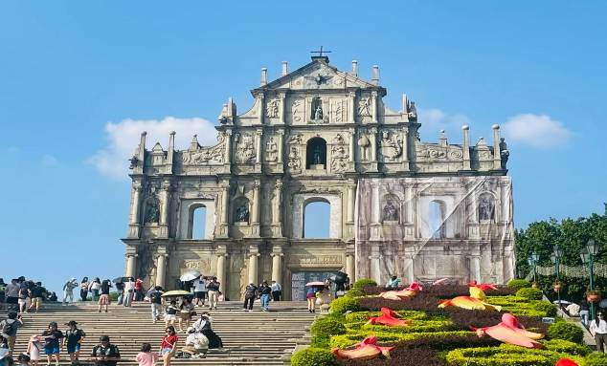

จากนั้นนำท่านสู่ เดอะ เวเนเชี่ยน รีสอร์ทระดับเวิลด์คลาส เชิญสัมผัสความอลังการที่จำลองบรรยากาศเมืองเวนิสไว้อย่างสมบูรณ์แบบ พบกับคลองกอนโดล่าจำลองยาวกว่า 3 กิโลเมตร ที่ท่านสามารถล่องเรือพร้อมฟังเสียงขับกล่อมจากนักร้องชาวอิตาเลียน ท่ามกลางเพดานเพนท์ท้องฟ้าสมจริงและสถาปัตยกรรมแบบเวนิสที่สวยงาม ตื่นตากับห้างสรรพสินค้าหรูกว่า 850 ร้านค้า พร้อมไฮไลท์สำหรับสายของสะสมที่ร้าน POP MART แบรนด์ของเล่นสุดฮิตจากจีน ที่มีทั้งตู้กาชาปองและคอลเลคชั่นพิเศษเฉพาะที่มาเก๊า อย่าลืมแวะชิมทาร์ตไข่สูตรต้นตำรับที่ร้าน Lord Stow's Bakery ที่เสิร์ฟทาร์ตไข่ร้อนๆ หอมกรุ่น ไส้ครีมคัสตาร์ดนุ่มละมุน ในแป้งพายกรอบ และห้ามพลาดไปลิ้มลองความอร่อยกับร้านชานมชื่อดัง HEY TEA
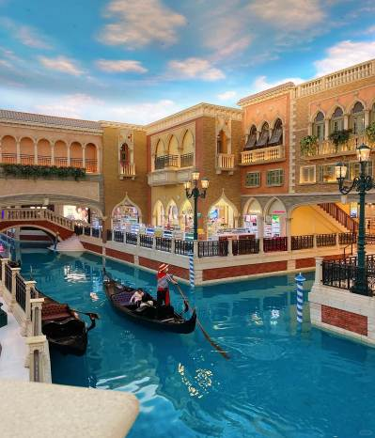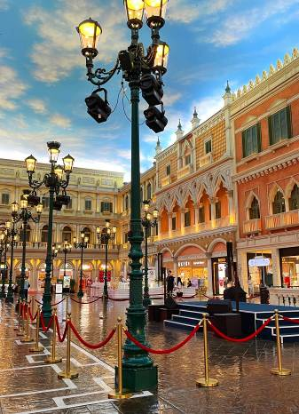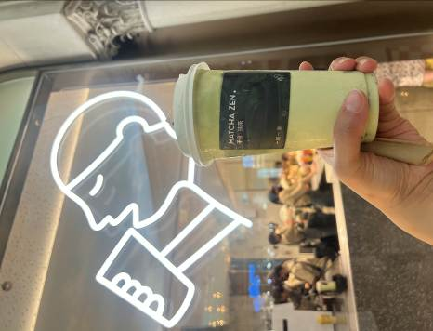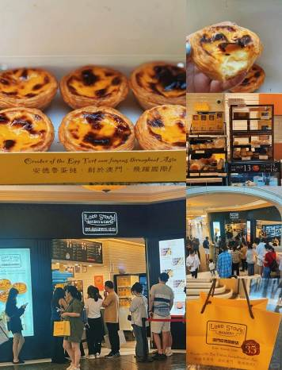

หมายเหตุ : ไม่รวมค่าล่องเรือกอนโดล่า และกิจกรรมต่างๆ ภายในเวเนเชี่ยน
ค่ำ อิสระรับประทานอาหารค่ำตามอัธยาศัยที่เวเนเชี่ยน
สมควรแก่เวลา กรุณาตรวจเช็คสัมภาระให้เรียบร้อย เพื่อเตรียมตัวเดินทางสู่สนามบินเพื่อกลับกรุงเทพ
19.45 น. ออกเดินทางสู่ กรุงเทพฯ โดยสายการบิน AIR MACAU เที่ยวบินที่ NX992
(บริการอาหารและเครื่องดื่มบนเครื่อง)

**การบริการอาหารและเครื่องดื่มบนเครื่องบิน เป็นบริการของสายการบิน ทั้งนี้อาจจะมีการเปลี่ยนแปลงได้ขึ้นอยู่กับนโยบายของสายการบิน โดยไม่ต้องเเจ้งให้ทราบล่วงหน้า**
21.50 น. ถึง สนามบินสุวรรณภูมิ กรุงเทพฯ โดยสวัสดิภาพ พร้อมความประทับใจ......... ☺ ☺ ☺ ☺

********ขอบคุณทุกท่านที่ใช้บริการ********
☺ ☺ ☺ ☺ ซื่อสัตย์ จริงใจ ห่วงใย เน้นบริการ คืองานของเรา ☺ ☺ ☺ ☺

**หมายเหตุ: โปรแกรมและราคาสามารถเปลี่ยนแปลงได้ตามความเหมาะสมโดยไม่ต้องแจ้งให้ทราบล่วงหน้าทางบริษัทฯ จะถือผลประโยชน์ของลูกค้าเป็นสำคัญ**

***ในกรณีที่ลูกค้าต้องออกตั๋วโดยสารภายในประเทศ (เครื่องบิน ,รถทัวร์ ,รถไฟ) กรุณาติดต่อเจ้าหน้าที่ของบริษัทฯ เพื่อเช็คว่ากรุ๊ปมีการคอนเฟิร์มเดินทางก่อนทุกครั้ง เนื่องจากสายการบินอาจมีการปรับเปลี่ยนไฟล์ทบิน หรือเวลาบิน โดยไม่ได้แจ้งให้ทราบล่วงหน้า ทางบริษัทฯ จะไม่รับผิดชอบใด ๆ ในกรณี ถ้าท่านออกตั๋วภายในโดยไม่แจ้งให้ทราบและหากไฟล์ทบินมีการปรับเปลี่ยนเวลาบิน เพราะถือว่าท่านยอมรับในเงื่อนไขดังกล่าว***
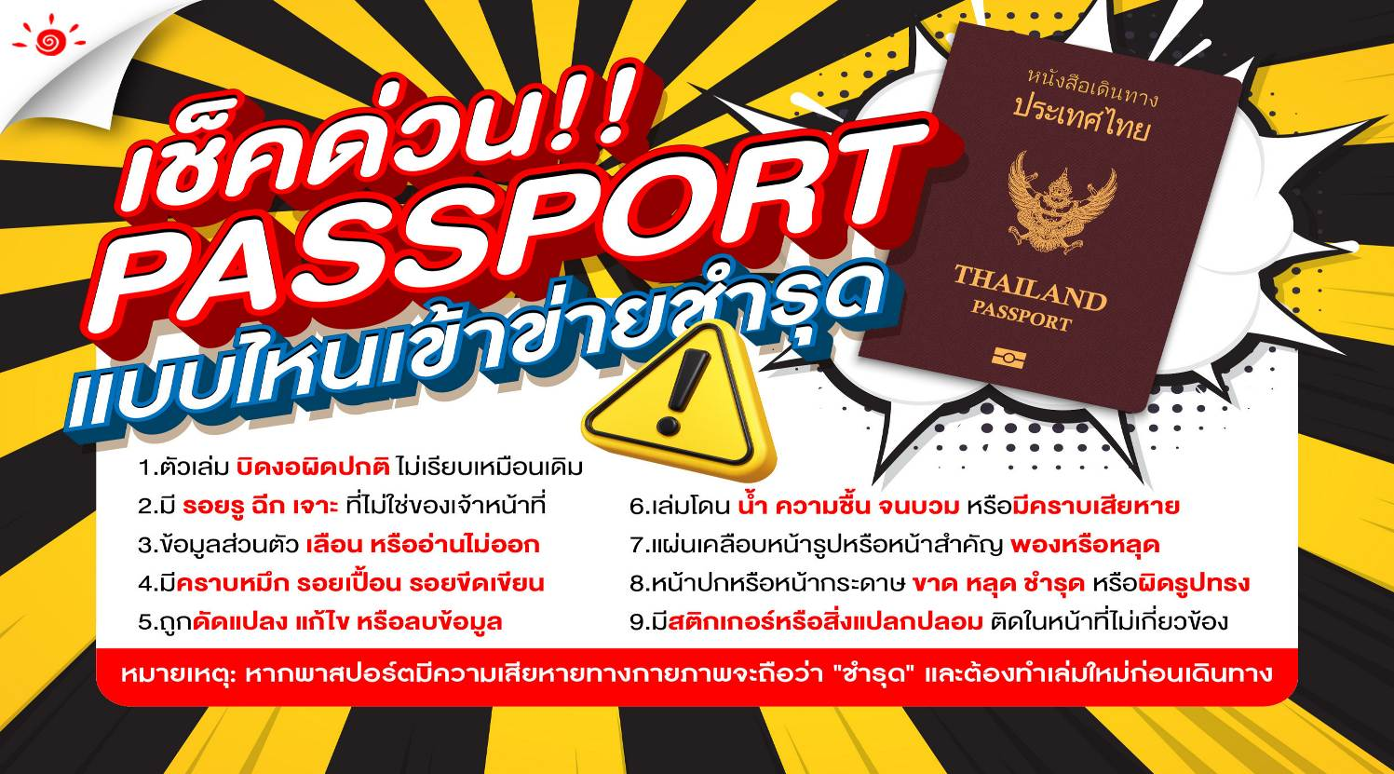
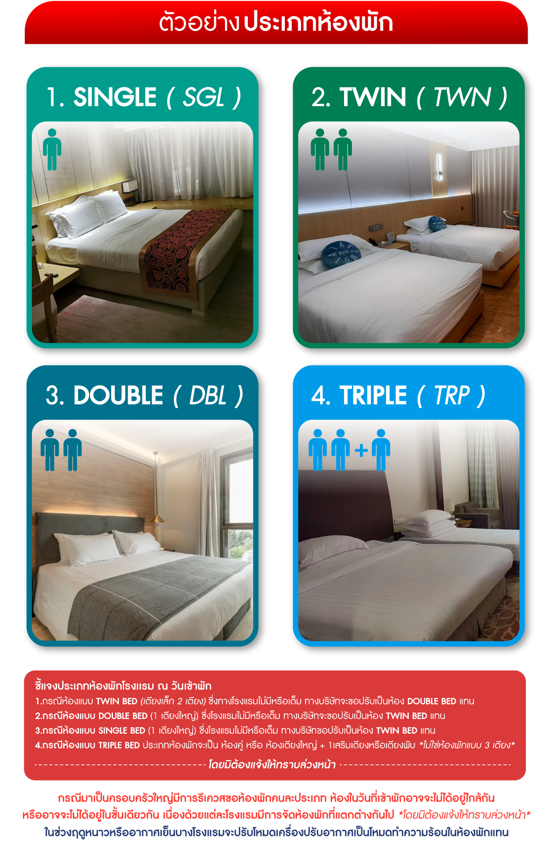

อัตราค่าบริการ (ราคาต่อท่าน)
คณะจอยทัวร์ขั้นต่ำ 9 ท่านออกเดินทางพร้อมหัวหน้าทัวร์

วันเดินทาง | ราคาทัวร์ผู้ใหญ่  พักห้องละ 2-3 ท่าน  (9 ท่านออกเดินทาง) | พักเดี่ยว  จ่ายเพิ่ม | ราคาทัวร์ผู้ใหญ่  ไม่รวมตั๋ว
12 – 18 เมษายน 2569 | 48,999 บาท/ท่าน | 8,000 บาท/ท่าน | 35,999 บาท/ท่าน
13 – 19 เมษายน 2569 | 48,999 บาท/ท่าน | 8,000 บาท/ท่าน | 35,999 บาท/ท่าน

